Autores:
Vivian Pedrinelli - Médica Veterinária, Residente em Nutrição e Nutrição Clínica de Cães e Gatos
Hospital Veterinário FCAV/Unesp - Campus de Jaboticabal
Aulus Cavalieri Carciofi - Médico Veterinário, Mestrado e Doutorado pela FMVZ/USP. Professor livre docente da Universidade Estadual Paulista Júlio de Mesquita Filho FCAV/UNESP.

Implicações da alimentação com sonda orogástrica intermitente sobre o desenvolvimento de um cão filhote com fenda palatina
Implications of intermittent orogastric tube feeding over the development of a puppy with cleft palate
Resumo: A fenda palatina é uma fístula oronasal do palato secundário que resulta do fechamento incompleto dos palatos duro e mole, devido à fusão inadequada das prateleiras palatinas. Tal deformidade é consequência de diversos fatores: genético, viral, teratogênico e nutricional. A fenda palatina tem impacto negativo sobre o desenvolvimento do animal, pois o alimento oferecido geralmente passa para a cavidade nasal levando a pneumonia aspirativa e até mesmo ao óbito. Por isso, via adequada de alimentação e alimento adequado são essenciais para o sucesso da abordagem do paciente. O presente relato de caso apresenta a abordagem nutricional adotada para um filhote de Pug macho com fenda palatina, 35 dias de vida no primeiro atendimento, atendido pelo Hospital Veterinário “Governador Laudo Natel” da Faculdade de Ciências Agrárias e Veterinárias da Universidade Estadual Paulista Júlio de Mesquita Filho (UNESP) – campus Jaboticabal. Pela orientação nutricional, empregando dieta adequada com reajustes frequentes e sondagem orogástrica intermitente, além do acompanhamento do crescimento por curva de crescimento individualizada, foi possível observar o crescimento e desenvolvimento do paciente, com melhora do quadro geral, possibilitando que o animal se desenvolvesse o suficiente para poder realizar procedimento cirúrgico para correção da fenda palatina. Palavras-chave: fenda palatina; sonda orogástrica; crescimento; Pug.
Abstract: The cleft palate is an oronasal fistula of the secondary palate resulting in incomplete closure of the hard and soft palate, due to the inadequate fusion of the palate shelves. Such deformity is consequence to several factors: genetic, viral, teratogenic and nutritional. The cleft palate has negative impact over the animal’s development, because the food offered usually goes to the nasal cavity leading to aspiration pneumonia and even death. Therefore, an adequate feeding way and a proper food are essential to the success of the patient’s assessment. The current study presents the nutritional approach applied to a male Pug puppy with cleft palate, 35 days old on the first assessment, at the Veterinary Hospital “Governador Laudo Natel” of the Veterinarian and Agrarian Sciences School of the São Paulo State University (UNESP) – Jaboticabal. Through nutritional guidance using an adequate diet with frequent readjustments and intermittent orogastric tube, besides the growth accompanying by a personalized growth chart, it was possible to observe its growth and development and overall improvement, allowing the animal to develop itself enough to be eligible to undergo surgical procedure to correct the cleft palate. Keywords: cleft palate; orogastric tube; growth; Pug.
Introdução
Tem-se como definição de fenda palatina, por Fossum (2014) “uma comunicação anômala entre as cavidades oral e nasal envolvendo palato mole, palato duro, pré-maxila e/ou lábio”. A fenda palatina pode ser classificada em primária e secundária, e ocorre durante a formação fetal por não fusão das prateleiras palatinas, sendo o momento mais crítico para esta malformação entre o 25º e o 28º dia de gestação. O acometimento primário consiste no fechamento incompleto do palato primário, que engloba lábio e pré-maxila. A fenda secundária é caracterizada pelo fechamento incompleto do palato secundário, que consiste de palato duro e mole. A fenda primária sozinha é rara, mas a fenda palatina secundária pode ocorrer sozinha ou acompanhada da fenda primária (Fossum, 2014). Há relatos de incidência de 8,7% de fenda palatina em animais acometidos por disfunções oronasais (Meler, Dunn e Lecuyer, 2008).
As causas para esta malformação são diversas. Em seres humanos, há evidências de que elevado consumo de drogas teratogênicas como fenintoína pode levar à fenda palatina (Murray, 2002). Fendas palatinas são descritas em diversas raças, como Beagles (Natsume et al., 1994), Labradores (Davidson, Gregory e Dedrick, 2014) e Spaniel Bretão (Richtsmeier et al., 1994). Mas raças braquicefálicas aparentam ser mais afetadas (Hennet, 1997; Fossum, 2014). Além disso, existe fator nutricional (Fossum, 2014). Em estudo desenvolvido por Elwood e Colquhoun (2011) foi observado que houve diminuição de incidência em fenda palatina (de 17,6% para 4,2%) em ninhadas de Boston Terriers cujas mães foram suplementadas com 5mg por dia, por via oral, de ácido fólico desde o acasalamento até a terceira semana de idade dos filhotes. Outro estudo (Guilloteau et al., 2006) indicou 48,5% de redução na ocorrência de fenda palatina em ninhadas de fêmeas de Buldogue Francês, que foram suplementadas com a mesma quantidade de ácido fólico, mas desde 15 dias antes do acasalamento até o fim da gestação.
Além do ácido fólico como importante fator nutricional para a formação ou não da fenda palatina, podemos considerar também a vitamina A. É sabido que tanto a falta de vitamina A como seu excesso alimentar podem induzir a mau formações fetais, devido à importante ação deste nutriente sobre o metabolismo e diferenciação celular. Estudo de Davies (2011) mostrou que gatas e cadelas com ingestão de vitamina A maior do que o recomendado pelo NRC (2006) durante a gestação tiveram aumento de incidência de filhotes com fenda palatina. Gatas gestantes que consumiram 306.000 UI e 606.000 UI de vitamina A antes e durante a gestação tiveram maior incidência de defeitos congênitos em seus filhotes, incluindo a fenda palatina (Freytag et al., 2003). Prováveis causas de excesso de consumo de vitamina A durante a gestação são suplementação com complexos vitamínicos e fornecimento de alimentos ricos em vitamina A além da ração, como fígado ou óleo de fígado de bacalhau. Outros nutrientes envolvidos em mau formações fetais são ainda a vitamina E, riboflavina, ácido pantotênico e iodo, dentre outros.
Em seres humanos, a fenda palatina pode estar acompanhada de outras anomalias congênitas em 20 a 30% dos casos (Gorlin, 1993). Em cães, não há estudos para corroborar esta informação, porém caso haja o uso de drogas ou desnutrição durante a gestação é possível que ocorram outras alterações concomitantes (Fossum, 2014).
Seu diagnóstico se baseia na presença de fenda palatina no momento do nascimento, através de inspeção da cavidade oral (Fossum, 2014). O animal pode apresentar dificuldade de aleitamento, regurgitação nasal, descarga nasal e déficit de desenvolvimento. Devido à comunicação entre cavidade oral e cavidade nasal, o alimento pode passar para o trato respiratório e causar pneumonia por aspiração e rinite. A radiografia não é essencial para o diagnóstico, porém pode detectar presença de pneumonia aspirativa (Davidson, Gregory e Dedrick, 2014).
O tratamento com mais sucesso ainda é a cirurgia, mas muitos animais morrem por pneumonia aspirativa ou são eutanasiados antes que a fenda palatina possa ser corrigida (Hawkins, 2001). A correção cirúrgica é indicada entre a 8ª e a 12ª semana de vida, quando os filhotes atingem idade e tamanho nos quais o risco anestésico é menor do que no recém-nascido. Antes de apresentar idade para a cirurgia, é fundamental o suporte nutricional adequado para o filhote (Fossum, 2014). Mesmo que a cirurgia seja realizada, seu sucesso não é certo. Muitos animais precisam de mais de um procedimento cirúrgico, que não tem as mesmas chances de sucesso do que o primeiro (Hale, 2005; Lee et al., 2006). Ainda, podem ser feitas próteses de palato ou até mesmo bicos de mamadeira feitos sob molde específico do palato do animal para evitar complicações (Lee et al., 2006; Martínez-Sanz et al., 2011). Além desses métodos, é possível alimentar o filhote com sonda orogástrica intermitente (Davidson, Gregory e Dedrick, 2014).

Material e métodos
Animal
Para o presente relato de caso foi avaliado um cão macho, da raça Pug, com 385 gramas de peso corporal e 35 dias de idade no primeiro dia de atendimento no Hospital Veterinário “Governador Laudo Natel” da Faculdade de Ciências Agrárias e Veterinárias da UNESP – campus Jaboticabal. A fenda palatina foi diagnosticada no momento do nascimento, e não houve histórico de exposição da mãe a substâncias teratogênicas durante o período de gestação, nem de desnutrição, suplementação nutricional desnecessária ou doenças concomitantes. O proprietário relatou que alimentava o animal com mamadeira, com sucedâneo comercial para cães, seguindo a indicação do rótulo para o peso corporal do animal. O animal frequentemente aspirava conteúdo alimentar para as vias aéreas, e após quase todas as refeições apresentava conteúdo alimentar nas narinas.
No primeiro dia de atendimento (Dia 1) foi confirmada a fenda palatina (Figura 1). Porém, além da fenda, o animal também apresentou à radiografia padrão alveolar intersticial com dilatação de brônquios, sugestivo de pneumonia por aspiração. Além disso, não foi possível observar as circunvoluções cerebrais e foram observadas áreas com radiodensidade água, sugestivo de hidrocefalia, e redução generalizada de radiopacidade de trabeculações ósseas, caracterizado osteopenia por desnutrição (Figura 2). A associação da presença de fenda palatina com hidrocefalia sugere no animal presença de alteração generalizada durante desenvolvimento fetal, na qual a fenda palatina foi o sintoma mais evidente. O diagnóstico de pneumonia por aspiração foi reafirmado pela presença de leucocitose (contagem de 25.000 leucócitos, limite máximo 18.000/µL) no leucograma realizado no mesmo dia.

Figura 1 – Fenda de palato duro e mole do animal do presente relato.

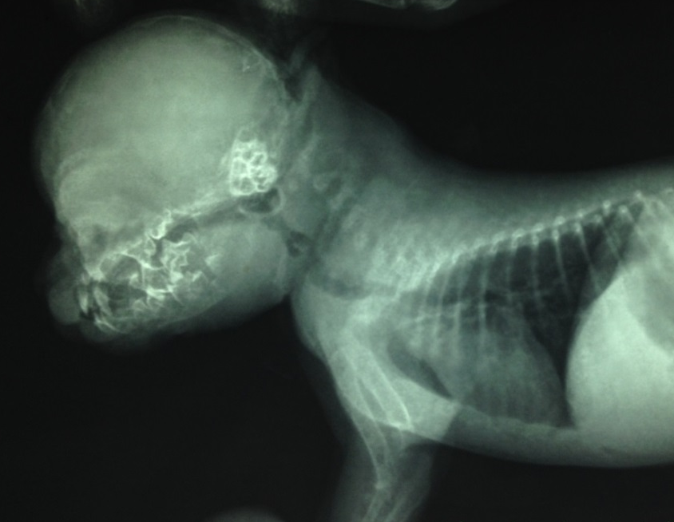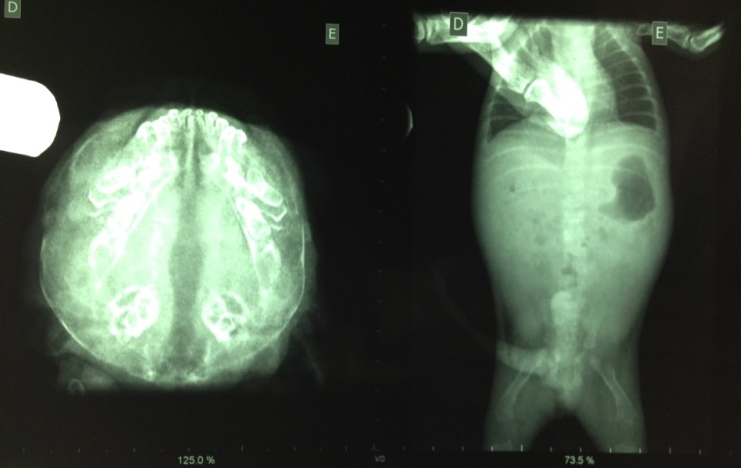
Figura 2 – Radiografia realizada no Dia 1 de atendimento, com indícios de osteopenia, hidrocefalia e fenda palatina. Legenda: seta vermelha: fenda palatina; seta azul: alterações consistentes com hidrocefalia.

O tratamento para pneumonia foi instituído no mesmo dia, com uso de amoxicilina com clavulanato de potássio (dose de 22mg/kg BID) e cloridrato de ranitidina (dose de 2mg/kg BID). A duração proposta do tratamento foi de 21 dias.
No Dia 33 o animal retornou para realização de exames laboratoriais. Não foi observada leucocitose, e à radiografia o animal não apresentou mais padrão alveolar consistente com broncopneumonia (Figura 3).
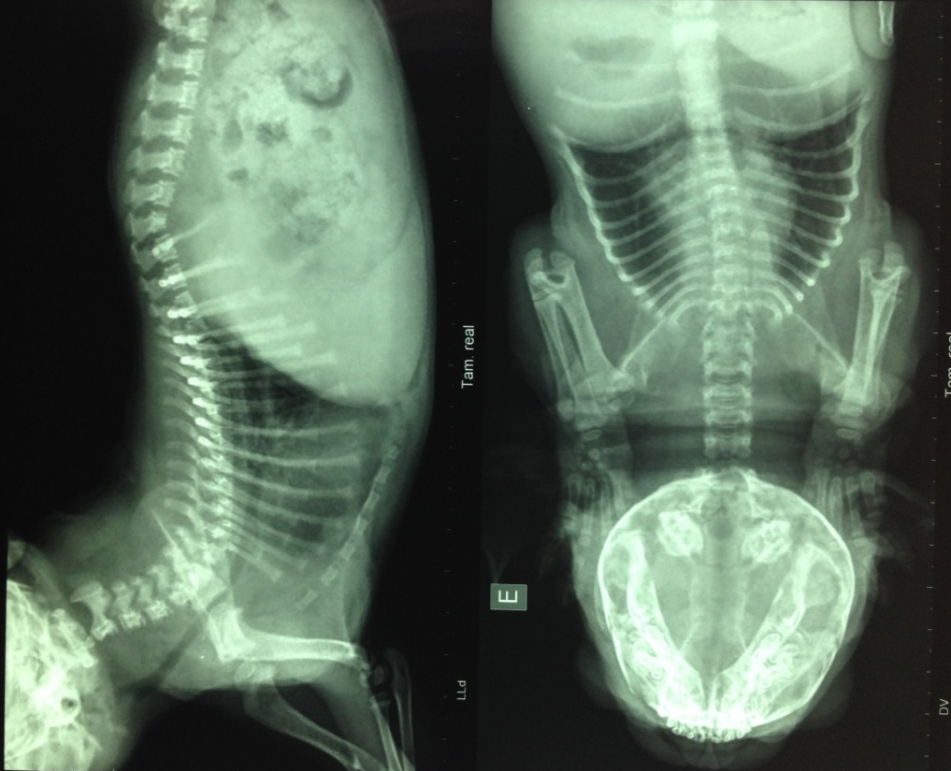
Figura 3 - Radiografia realizada no Dia 33 de atendimento.

Alimentação
No Dia 1 o proprietário relatou que alimentava o animal com sucedâneo comercial para cães e gatos, seguindo as recomendações do fabricante indicadas no rótulo do produto. Como o animal apresentou osteopenia à radiografia, foi feita comparação entre a composição do produto e a necessidade nutricional por quilograma de peso metabólico do animal, tomando-se por base o que este ingeriria caso o leite materno fosse seu alimento principal (Tabela 1). Pode-se observar que a dieta fornecida ao animal apresentava deficiência de cálcio, fósforo, arginina e potássio.

Tabela 1 – Comparação entre nutrientes ingeridos pelo sucedâneo comercial fornecido e as necessidades recomendadas (para o peso corporal do animal).
 | Ingerido | Recomendado¹
Energia metabolizável (kcal/d) | 125 | 96,25
Proteína bruta (g) | 8,23 | 4,93
Arginina (mg) | 25,72 | 276,89
Extrato etéreo (g) | 8,00 | 6,27
Cálcio (mg) | 155,04 | 158,23
Fósforo (mg) | 100,79 | 118,65
Potássio (mg) | 9,57 | 79,11
Cobre (mg) | 0,28 | 0,23
Ferro (mg) | 1,98 | 0,46
¹Com base na composição do leite de cadela (Hand et al., 2010).

Considerando as deficiências apresentadas e a necessidade de mudança no método da alimentação para evitar pneumonias por aspiração recorrentes, optou-se pela alimentação via sondagem orogástrica intermitente até que a cirurgia de correção fosse realizada. O material utilizado para a sondagem orogástrica foi uma sonda uretral 12 frenches, medida do lábio até a última costela e marcada para saber o comprimento a ser introduzido (Figura 4).
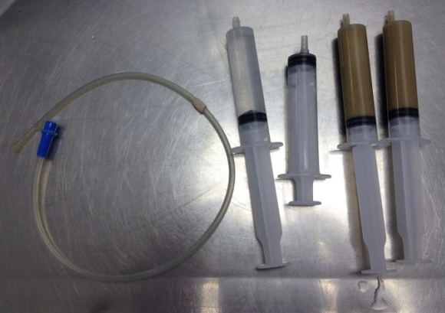
(b)
(a)
Figura 4 – material necessário para a primeira alimentação via sondagem orogástrica (a). Sonda orogástrica sendo introduzida pela boca do animal (b).

Pela idade do animal, o alimento foi escolhido com base nas necessidades nutricionais de filhotes após o desmame propostas pelo Nutrient Requirements of Dogs and Cats (NRC, 2006). Assim sendo, foi escolhida uma ração de alta energia e alta proteína destinada à filhotes, fácil de hidratar para que passasse na sonda com facilidade, cujos níveis de garantia se encontram na Tabela 2. A frequência inicial de alimentação escolhida foi de seis refeições ao dia, devido ao volume total da alimentação diária após a hidratação do alimento com água. Cada refeição foi feita considerando capacidade gástrica do paciente, considerada 50ml/kg de peso corporal por refeição (Brunetto et al., 2009).
Foi ensinado o procedimento de alimentação para a proprietária realizar o manejo em casa, pois ela não poderia vir todos os dias para o hospital veterinário. Primeiro a proprietária observou por alguns dias a alimentação sendo feita, depois fazia alimentação supervisionada e então passou a fazer sozinha.

Tabela 2 – Níveis de garantia da dieta escolhida e necessidade recomendada comparada à ingestão por kg^{0,75} no primeiro atendimento.
 | Níveis de garantia | Ingestão (por kg^{0,75})
 |  | Real | Recomendada¹
Proteína bruta | 29% | 24,16g | 15,7 g
Extrato etéreo | 19% | 15,83g | 5,9 g
Cálcio (mín./máx.) | 0,9%/1,5% | 0,75g/1,25g | 0,56g/0,68g
Fósforo | 0,8% | 0,66g | 0,68g
Sódio | 0,2% | 130mg | 100mg
Potássio | 0,5% | 0,41g | 0,3g
Ferro | 88mg/kg | 7,33mg | 2,92mg
Vitamina D₃ | 1600UI/kg | 64UI | 18,4UI
Vitamina B₁₂ | 220ug/kg | 18,33ug | 1,15ug
¹Para filhotes após o desmame de acordo com Nutrient Requirements of Dogs and Cats (NRC, 2006).

Além da prescrição do novo alimento, foi instituída troca gradual de alimentos, com duração de sete dias (Tabela 3), para que houvesse adaptação do trato gastrointestinal do animal à nova dieta, evitando assim alterações gastrointestinais como fezes amolecidas, gases ou até mesmo diarreia. A quantidade fornecida de alimento foi reajustada em média a cada semana, com base na fórmula para cães filhotes proposta pelo NRC (2006).

Tabela 3 – Gradação realizada em porcentagem da quantidade em kcal/d adotadas.
 | Sucedâneo (%) | Ração (%)
Dia 1 | 85 | 15
Dia 2 | 70 | 30
Dia 3 | 55 | 45
Dia 4 | 40 | 60
Dia 5 | 25 | 75
Dia 6 | 10 | 90
A partir do dia 7 | 0 | 100

A cada reajuste de alimento era feito um novo cálculo utilizando a fórmula para cães filhotes proposta pelo NRC (2006), considerando o peso atual do determinado atendimento e o peso adulto estimado de seis quilos. As quantidades prescritas de alimento podem ser visualizadas na Tabela 4.

Tabela 4 – Reajustes realizados de alimento, em necessidade energética e gramas por dia.
 | Necessidade  energética/dia (kcal/dia) | Quantidade de alimento/dia (gramas/dia)
Dia 1 | 172 | 41
Dia 8 | 210 | 50
Dia 15 | 236 | 56
Dia 18 | 249 | 59
Dia 26 | 287 | 68
Dia 33 | 336 | 80
Dia 40 | 361 | 86
Dia 47 | 410 | 97
Dia 54 | 422 | 100

Acompanhamento de crescimento
Desde o primeiro dia de atendimento o peso do animal foi acompanhado. Foi utilizada uma balança eletrônica de até um quilo para pesá-lo até atingir o peso limite e depois foi utilizada uma balança de até cem quilos para pesá-lo. Foi estipulada uma curva de crescimento com base nos dados do Nutrient Requirements of Dogs and Cats (NRC, 2006), nos dados do padrão da raça do Federation Cynologique Internacionale (FCI), cujos padrões são seguidos pelo Kennel Clube do Brasil, e com a fórmula baixo de acordo com Hawthorne e colaboradores (2004).
$$Peso corporal=\frac{peso adulto estimado}{\left\{1+exp\left[-\left(α-α_{0}\right)/b\right]\right\}}$$
α=idade em semanas
α₀=idade em que atinge metade do peso adulto estimado
1/b=taxa de crescimento exponencial

Para as variáveis da fórmula acima, foram usados os dados de Hawthorne e colaboradores (2004) da raça Cairn Terrier, que tem peso adulto aproximado com o do Pug. Para α₀ foi usado o valor de 15,5 semanas e para 1/b foi usado o valor de 16,9.
O peso adulto estimado para o animal foi de 6 kg, abaixo do padrão de raça do FCI (de 6,3 a 8,1 kg quando adulto), pois o animal provavelmente não se desenvolverá da mesma maneira que um filhote sem alterações congênitas. Para isso, foi levado em conta o peso da mãe e o peso estimado do pai (que não era conhecido), assim como o peso comparado dos outros filhotes da ninhada (Figura 5). O desenvolvimento geral também foi acompanhado através de fotos com régua presente.
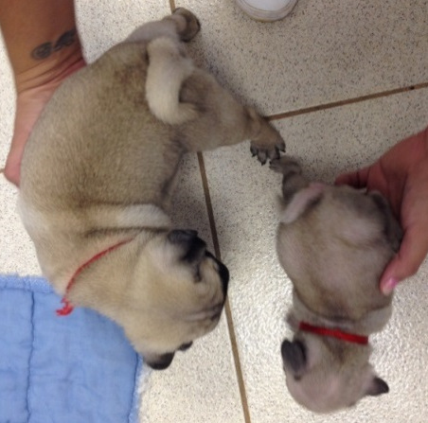
Figura 5 – Animal (direita) comparado a outro filhote da ninhada (esquerda), aos 52 dias de idade.

Resultados
Após a instituição de alimentação adequada via sondagem orogástrica o desenvolvimento do animal se normalizou. O crescimento foi acompanhado através da pesagem do animal e comparado com a curva de crescimento criada exclusivamente para este animal (Gráfico 2). No entanto, apesar de ter crescido e se desenvolvido, o animal não conseguiu se equiparar à curva de crescimento estabelecida para ele.
Além disso, o animal foi acompanhado com fotografias com régua presente para que fosse comparado aos atendimentos anteriores (Figura 6). O desenvolvimento pode ser observado através do aumento no tamanho do animal e melhora da qualidade do pelo, que mudou de coloração após início da nova alimentação, ficando mais próximo do restante da ninhada.

Gráfico 2 – Comparação da curva de crescimento estimada para o animal com o crescimento real.

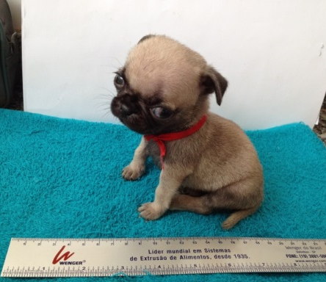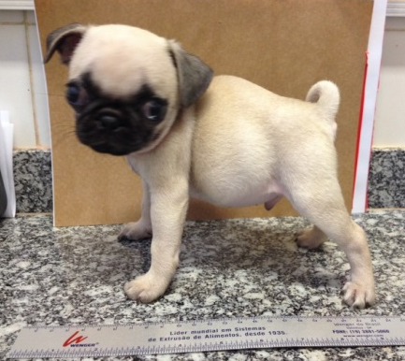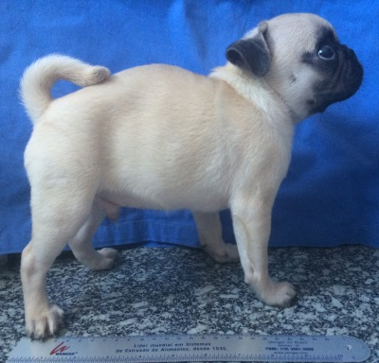
(b)
(c)
(a)

Figura 6 – Animal aos 40 dias de idade (a), aos 68 dias (b) e aos 101 dias (c).

Observa-se que com a alimentação instituída o animal não apresentou mais osteopenia no Dia 33, quando a radiografia foi feita novamente (Figura 3), se comparado à primeira radiografia do Dia 1 (Figura 2).
A fenda palatina do animal teve melhora parcial, diminuindo sua extensão se comparado com a mesma no dia 1 (Figura 7). Houve também melhora no comportamento geral do animal, antes apático e agora ativo e com atividade normal para a faixa etária.
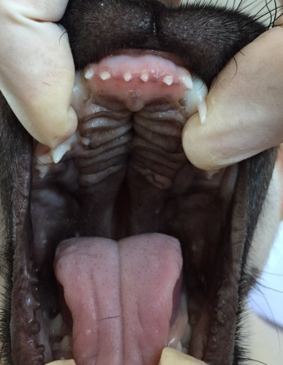
(b)
(a)
Figura 7 – Fenda palatina no Dia 1 (a); Fenda palatina no Dia 67 (b).

Discussão
Neste caso, não foi possível delimitar a causa da fenda palatina no animal. A maior predisposição genética por ser braquicefálico provavelmente influenciou o desenvolvimento da fenda, mas é necessário sempre se atentar à alimentação da fêmea gestante, evitando suplementação desnecessária e excessos ou deficiências nutricionais, para tentar ao máximo excluir o fator nutricional no desenvolvimento de alterações durante a embriogênese.
Quanto ao crescimento do animal, o fato de não ter atingido a taxa proposta pode ter sido pelo início tardio de suporte nutricional adequado. Além disso, ter sido alimentado anteriormente com sucedâneo comercial para cães, que provou não suprir suas necessidades nutricionais de cálcio, fósforo, potássio e arginina, também pode ter sido um fator. Muito provavelmente o animal possa apresentar um crescimento compensatório devido à mudança para uma alimentação adequada e balanceada e, conforme sua idade avance, possa conseguir crescimento adequado.
Uma dificuldade encontrada no manejo alimentar foi o volume total diário da alimentação hidratada, em consistência que passasse pela sonda uretral 12 frenches. Como foi respeitada a capacidade gástrica de 50ml/kg/refeição proposta por Brunetto e colaboradores (2009), no início foram necessárias seis refeições diárias, gerando um estresse no animal pela manipulação em tantas refeições. Conforme o animal foi crescendo, tornou-se possível a alimentação em cinco refeições diárias, mas o animal ainda se mantinha muito estressado durante a manipulação. Por este motivo, acredita-se que é necessária a existência de um produto no mercado que seja completo e balanceado de acordo com o Nutrient Requirements of Dogs and Cats (NRC, 2006), que consiga suprir as necessidades de animais que necessitam do uso de sondas alimentares, não somente orogástrica, e que tenha alta energia para que o volume fornecido seja o menor possível. Dessa maneira, seria possível diminuir o número de refeições necessárias, que no caso da sondagem orogástrica diminuiria o estresse de manipulação e assim diminuiria também a possibilidade de alimentação em falsa via.

Conclusão
A intervenção alimentar adequada provou-se importante para garantir o desenvolvimento do animal, ainda que numa taxa menor do que os parâmetros propostos pela curva de crescimento desenvolvida. A alimentação adequada auxiliou na correção das alterações ósseas que o animal apresentou, assim como forneceu o suporte necessário para que o tratamento da pneumonia por aspiração fosse eficaz.
O desenvolvimento do animal nesse caso foi essencial para atingir o tamanho e peso recomendados para realização do procedimento cirúrgico. Sem o suporte alimentar por via adequada, como a sonda alimentar orogástrica, muito provavelmente o animal apresentaria baixo crescimento, pneumonias recorrentes e até mesmo óbito.

Referências bibliográficas

BRUNETTO, M. A.; GOMES, M. O. S.; NOGUEIRA, S. P.; CARCIOFI, A. C. Suporte nutricional enteral no paciente crítico. Clínica Veterinária, n. 78, p. 40-50, 2009.

DAVIDSON, A. P.; GREGORY, C.; DEDRICK, P. Successful management permitting delayed operative revision of cleft palate in a Labrador Retriever. Veterinary Clinics of North America: Small Animal Practice, v. 44, p. 325-329, 2014.

DAVIES, M. Excess vitamin A intake during pregnancy as a possible cause of congenital cleft palate in puppies and kittens. Veterinary Records, v. 169, i. 4, p. 107, 2011.

ELWOOD, J. M.; COLQUHOUN, T. A. Observations on the prevention of cleft palate in dogs by folic acid and potential relevance to humans. New Zealand Veterinary Journal, v. 45, i. 6, p. 254-256, 2011.

FOSSUM, T. W. Cirurgia de pequenos animais. Rio de Janeiro, Brasil: Elsevier, 4 ed., 1619 p., 2014.

FREYTAG, T. L.; LIU, S. M.; ROGERS, Q. R.; MORRIS, J. G. Teratogenic effects of chronic ingestion of high levels of vitamin A in cats. Journal of Animal Physiology and Animal Nutrition, v. 87, i. 1-2, p. 42-51, 2003.

GORLIN, R. J. Developmental and genetic aspects of the cleft lip and palate. Cleft palate: interdisciplinary issues and treatment. Texas, EUA: Pro-Ed Publishers, p. 25-48, 1993.

GUILLOTEAU, A.; SERVET, E.; BIOURGE, V.; ECOCHARD, C. Folic acid and cleft palate in brachycephalic dogs. Waltham Focus, v. 16, n. 2, 2006.

HALE, F. A. Juvenile Veterinay Dentistry. Veterinary Clinics of North America: Small Animal Practice, v. 35, p. 789-817, 2005.

HAND, M. S.; THATCHER, C. D.; REMILLARD, R. L.; RODEBUSH, P.; NOVOTNY, B. J. Small Animal Clinical Nutrition. 5. ed. Texas, EUA: Mark Morris Institute, 2010. 745 p.
HAWKINS, B. J. Dental disease and care. Em: Hoskin, J. D., Veterinary Pediatrics. Filadélfia, EUA: Saunders, 3 ed., p. 135-146, 2001.

HAWTHORNE, A. J.; BOOLES, D.; NUGENT, P. A.; GETTINBY, G.; WILKINSON, J. Body-weight changes during growth in puppies of different breeds. Journal of Nutrition, v. 134, n. 8, p. 2027S-2030S, 2004,

HENNET, P. Anomalies du développement du palais et des lèvres. Point Vétérinaire, v. 28, p. 79-83, 1997.

LEE, J.; KIM, Y.; KIM, M.; LEE, J.; CHOI, J.; YEOM, D.; PARK, J. HONG, S. Application of a temporary palatal prosthesis in a puppy suffering from cleft palate. Journal of Veterinary Science, v. 7, i. 1, p. 93-95, 2006.

MELER, E.; DUNN, M.; LECUYER, M. A retrospective study of canine persistent nasal disease: 80 cases (1998-2003). Canadian Veterinary Journal, v. 49, i. 1, p. 71-76, 2008.

MURRAY, J. C. Gene/environment causes of cleft lip and/or palate. Clinical Genetics, v. 61, i. 4, p. 248-256, 2002.

NATSUME, N.; MIYAJIMA, K.; KINOSHITA, H.; KAWAI, T. Incidence of cleft lip and palate in beagles. Plastic and Reconstructive Surgery, v. 93, i. 2, p. 439, 1994.

NATIONAL RESEARCH COUNCIL (Washington DC, EUA). Nutrient Requirements of Dogs and Cats. Washington DC, EUA, 2006. 398 p.
RICHTSMEIER, J. T.; SACK JR., G. H.; GRAUSZ, H.; CORK, L.C. Cleft palate autosomal recessive transmission in Brittany Spaniels. Cleft-Palate Craniofacial Journal, v. 31, n.5, p. 364-371, 1994.

www.fci.be/en/nomenclature/PUG-253.html - Acesso em 25/03/2015.

